附表2

**第四届江苏省高校教师教学创新大赛赛事流程图**

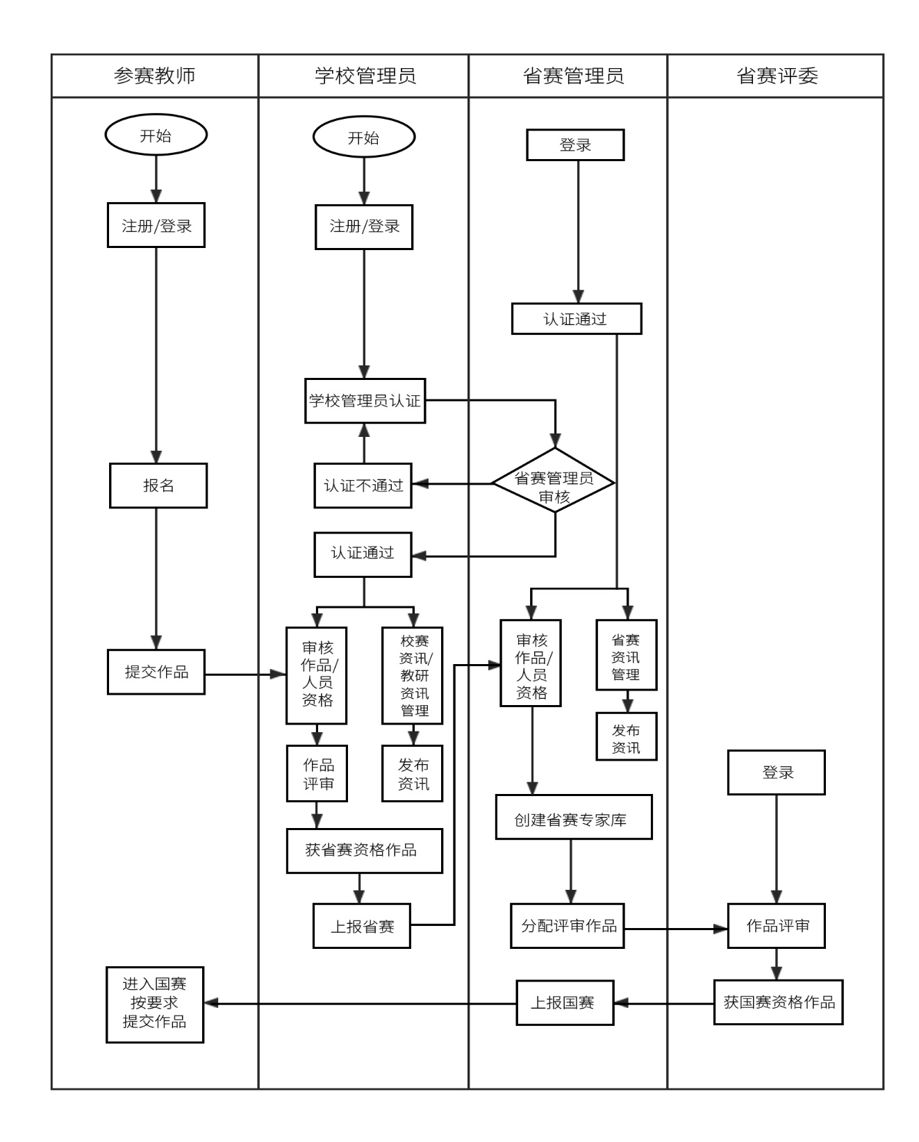

注：新教师赛道为江苏特色项目，不向国赛推荐。